Lista de Exercícios – Estrutura de Controle.

1. Faça um programa que receba o valor do salário de um funcionário e o percentual de aumento, calcule e mostre o valor do aumento e o novo salário.

2. Faça um programa que leia 10 números inteiros e exiba na tela a mensagem ‘Par’ se ele for um número par, ou ‘Ímpar’ se ele for um número ímpar. (Comando if).

3. Faça um programa em Java que permita ao usuário escolher a tabuada que deseja
ver. Mostrar a tabuada escolhida. (Comando for)

4. Uma empresa decidiu dar 20% de aumento aos funcionários cujos salários são
inferiores a 500 reais. Escreva um programa que leia o salário de vários funcionários
e mostre o valor do salário reajustado ou uma mensagem caso o funcionário não
tenha direito ao aumento. O programa será encerrado quando se digitar “fim” para o
nome do funcionário. (Comando while)

5. Um motorista parou no posto de gasolina, comprou dois refrigerantes e abasteceu o
seu carro com gasolina. Leia a quantidade de litros de gasolina foram necessários
para abastecer o veículo e informe o valor total da conta desse cliente, sabendo-se
que cada refrigerante custou R$3,00 e o litro de gasolina está custando R$2,50.
(Estrutura Seqüencial).

6. A prefeitura de João Pessoa abriu uma linha de crédito para os funcionários
municipais. O valor máximo da prestação não poderá ultrapassar 30% do salário
bruto. Fazer um algoritmo que permita entrar com o salário bruto e o valor da
prestação e informar se o empréstimo pode ou não ser concedido. (comando if)

7. Faça um programa que receba duas notas de seis alunos, calcule e mostre
(comando for):

- A média aritmética das duas notas de cada aluno;
- A mensagem que está na tabela a seguir:

Média aritmética Mensagem

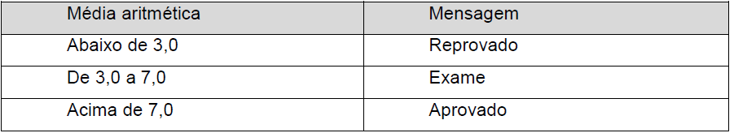

- O total de alunos aprovados;
- O total de alunos de exame;
- Total de alunos reprovados;
- A média da classe.

8. Uma pousada estipulou o preço da diária em R$ 40,00 e mais uma taxa de serviços
diários de:
- R$ 15,00, se o número de dias for menor que 10;
- R$ 8,00, se o número de dias for maior ou igual a 10.

Criar um programa em Java que informe o nome, o valor da conta de cada cliente e
ao final o total arrecadado pela pousada. (Comando while)

